Alias são atalhos para os comandos, digamos que queremos ver o status de uma branch mas não queremos digitar o “git status”, para isso podemos criar um alias.

- Como criar Alias global?:

Comando: git config –global alias.<nome do alias> <comando a qual ele fara referencia>

Exemplo via git bash:

Usando git s: 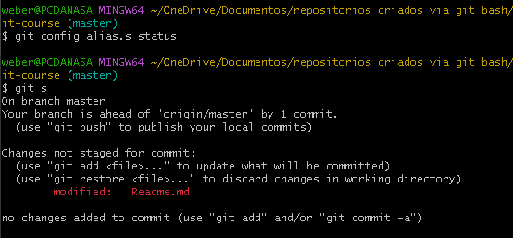

Usando git status:

Obs.: Como podes ver “git s” faz a mesma coisa que “git status”.